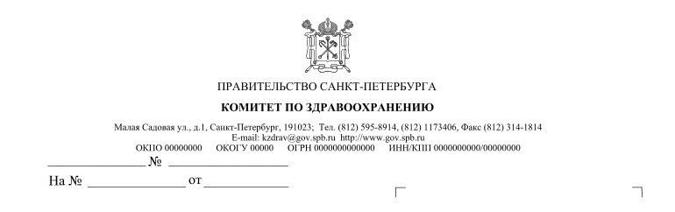

ПРАВИТЕЛЬСТВО САНКТ-ПЕТЕРБУРГА

КОМИТЕТ ПО ЗДРАВООХРАНЕНИЮ
П Р И К А З

« _29_ »_ноября 2013 года № _1379-п____

«О предоставлении лицензии
ООО «КОРИС ассистанс (Санкт-Петербург)»,
ООО «ЕДИНАЯ АПТЕКА».

На основании Федерального закона от 04.05.2011 № 99-ФЗ «О лицензировании отдельных видов деятельности», Положения о лицензировании деятельности по обороту наркотических средств, психотропных веществ и их прекурсоров, культивированию наркосодержащих растений, утвержденного постановлением Правительства Российской Федерации от 22.12.2011 №1085, Положения о лицензировании фармацевтической деятельности, утвержденного постановлением Правительства Российской Федерации от 22.12.2011 №1081, Положения о Комитете по здравоохранению, утвержденного постановлением Правительства Санкт-Петербурга от 25.12.2007 № 1673,

ПРИКАЗЫВАЮ:
1. Предоставить лицензию на осуществление деятельности по обороту наркотических средств, психотропных веществ и их прекурсоров, культивированию наркосодержащих растений, действующую бессрочно с 29 ноября 2013 года, юридическому лицу согласно приложению № 1.
2. Предоставить лицензию на фармацевтическую деятельность, действующую бессрочно с 29 ноября 2013 года, юридическому лицу согласно приложению № 2.
3. Контроль за исполнением приказа оставляю за собой

Председатель Комитета В.М. Колабутин

Приложение № 1 к приказу
Комитета по здравоохранению
от «_29_» ноября_ 2013 года № _1379-п_

Перечень юридических лиц, которым предоставлены лицензии,
на осуществление деятельности по обороту наркотических средств,
психотропных веществ и их прекурсоров, культивированию
наркосодержащих растений

1. Общество с ограниченной ответственностью «КОРИС ассистанс (Санкт-Петербург)» (ООО «КОРИС ассистанс (Санкт-Петербург)», расположенное по адресу: Российская Федерация, 194044, г. Санкт-Петербург, ул. Чугунная, д.46, лит. Ж. ИНН – 7810160580,ОГРН – 1037821000315.
Лицензия № ЛО-78-03-000218 на осуществление деятельности по обороту наркотических средств, психотропных веществ и их прекурсоров, культивированию наркосодержащих растений, в части деятельности по обороту наркотических средств и психотропных веществ, внесенных в Списки II и III Перечня наркотических средств, психотропных веществ и их прекурсоров, подлежащих контролю в Российской Федерации, в части:
-приобретение наркотических средств и психотропных веществ, внесенных в Списки II и III перечня наркотических средств, психотропных веществ и их прекурсоров, подлежащих контролю в Российской Федерации;
- использование в медицинских целях наркотических средств и психотропных веществ, внесенных в Списки II и III перечня наркотических средств, психотропных веществ и их прекурсоров, подлежащих контролю в Российской Федерации;
- хранение наркотических средств и психотропных веществ, внесенных в Списки II и III перечня наркотических средств, психотропных веществ и их прекурсоров, подлежащих контролю в Российской Федерации;
- перевозка наркотических средств и психотропных веществ, внесенных в Списки II и III перечня наркотических средств, психотропных веществ и их прекурсоров, подлежащих контролю в Российской Федерации.
Адрес мест осуществления лицензируемого вида деятельности:
-194044, Санкт-Петербург, Чугунная ул., д. 46, лит.Ж, 2Н, пом. №92
(помещение хранения 3 категории).

Приложение № 2 к приказу
Комитета по здравоохранению
от «29» ноября 2013 года № 1379-п

Перечень юридических лиц, которым предоставлены
лицензии на осуществление фармацевтической деятельности

1. Общество с ограниченной ответственностью «ЕДИНАЯ АПТЕКА» (ООО «ЕДИНАЯ АПТЕКА»), расположенное по адресу: 197374, Россия, г. Санкт-Петербург, улица Савушкина, д. 83, корп.3, офис 201. ИНН – 7814588063, ОГРН - 1137847389008.
Лицензия № ЛО-78-02-001616 на осуществление фармацевтической деятельности, в части:
- розничная торговля лекарственными препаратами для медицинского применения;
- хранение лекарственных препаратов для медицинского применения;
- отпуск лекарственных препаратов для медицинского применения.
Адрес мест осуществления лицензируемого вида деятельности:
-191028, Санкт-Петербург, Фурштатская ул., д.21, лит.А, пом. 1-Н (аптечный пункт).

